2021届安徽省六安市毛坦厂中学高三物理11月月考试题
考试时间：90分钟；试卷总分:100分

一、选择题（本题共12道小题，每小题4分，共48分,其中1-8题为单选题，9-12题为多选题）
1.2020 年新型冠状病毒主要传播方式为飞沫传播，打喷嚏可以将飞沫喷到十米之外。有关专家研究得出打喷嚏时气流喷出的速度可达 40m/s，假设打一次喷嚏大约喷出50ml的空气，用时约 0.02s。已知空气的密度为1.3kg/m³ ，估算打一次喷嚏人受到的平均反冲力为（ ）
A. 13N B. 0.13N C. 0.68N D. 2.6 N
2.如图所示，一木块沿竖直放置的粗糙曲面从高处滑下．当它滑过A点的速度大小为5m/s时，滑到B点的速度大小也为5m/s．若使它滑过A点的速度变为7m/s，则它滑到B点的速度大小为（ ）
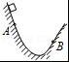
A．大于7 m/s B．等于7 m/s C．小于7 m/s D．无法确定
3.如图所示，质量m=1kg、长L=1m的均匀矩形薄板静止在水平桌面上，其右端与桌子边缘相平。板与桌面间的动摩擦因数为μ=0．4。现用F=5N的水平力向右推薄板，使它翻下桌子，力F做的功至少为（g取10m/s²） （ ）
F
L
A．1J B．2J C．2.5J D．5J
4.如图所示，A、B两物体质量分别为m_{A}、m_{B}，且m_{A}＞m_{B}，置于光滑水平面上，相距较远．将两个大小均为F的力，同时分别作用在A、B上经过相同距离后，撤去两个力，两物体发生碰撞并粘在一起后将（ ）
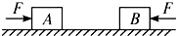
A. 停止运动 B. 向左运动
C. 向右运动 D. 运动方向不能确定
5.A、B两球之间压缩一根轻弹簧，静置于光滑水平桌面上．已知A、B两球质量分别为2m和m．当用板挡住A球而只释放B球时，B球被弹出落于距桌面水平距离为s的水平地面上，如图，问当用同样的程度压缩弹簧，取走A左边的挡板，将A、B同时释放，B球的落地点距桌面水平距离x为（ ）
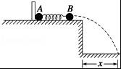
A．$\frac{s}{3}$ B．$\sqrt{3}$s C．s D．$\frac{\sqrt{6}}{3}$s
6.如图所示，小车由光滑的弧形段AB和粗糙的水平段BC组成，静止在光滑水平面上，当小车固定时，从A点由静止滑下的物体到C点恰好停止。如果小车不固定，物体仍从A点静止滑下，则 ( )
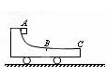
A．还是滑到C点停住 B．滑到BC间停住
C．会冲出C点落到车外 D．系统动量守恒

7.如图所示，物体沿着弧形轨道滑下后，进入足够长的水平传送带，传送带以图示方向匀速率运转，则传送带对物体做功情况不可能是（ ）
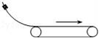
A．始终不做功 B．先做负功后不做功
C．先做正功后不做功 D．先做正功后做负功

8.如图所示，两质量分别为m₁和m₂的弹性小球叠放在一起，从高度为h处自由落下，且远大于两小球半径，所有的碰撞都是弹性碰撞，且都发生在竖直方向。已知m₂=3m₁，则小球m₁反弹后能达到的高度为（ ）
A．h B．2h C．3h D．4h

9.如图所示，质量为m的物体（可视为质点）以某一速度从A点冲上倾角为30°的固定斜面，其运动的加速度为，此物体在斜面上上升的最大高度为h，则在这个过程中物体
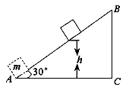
A．重力势能增加了
B．重力势能增加了mgh
C．动能损失了mgh
D．机械能损失了
10.质量为m=2kg的物体沿水平面向右做直线运动，t=0时刻受到一个水平向左的恒力F，如图甲所示，此后物体的v﹣t图象如图乙所示，取水平向右为正方向，g=10m/s²，则（ ）
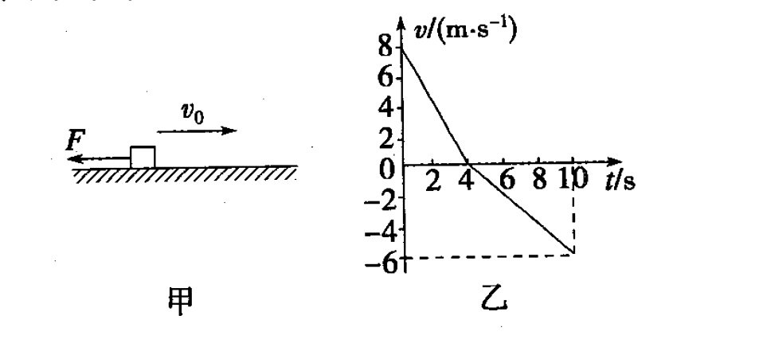
A．物体与水平面间的动摩擦因数为μ=0.5
B．10s末恒力F的功率为18W
C．10s末物体恰好回到计时起点位置
D．10s内物体克服摩擦力做功34J

11.如图所示，一轻弹簧直立于水平面上，弹簧处于原长时上端在O点，将一质量为M的物块甲轻放在弹簧上端，物块下降到A点时速度最大，下降到B点时速度为0，O、B间距为h。换用另一物块乙，从距O点高为h的C点静止释放，也刚好能将弹簧压缩到B点，不计空气阻力，弹簧始终在弹性限度内，重力加速度大小为g，则( )
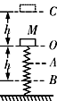
A. 弹簧的最大弹性势能为Mgh
B. 乙的最大速度为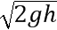
C. 乙的质量是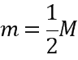
D. 乙的最大动能比甲的大

12.如图所示，光滑地面上有P、Q两个固定挡板，A、B是两挡板连线的三等分点．A点有一质量为m₂的静止小球，P挡板的右侧有一质量为m₁的等大小球以速度v₀向右运动．小球与小球、小球与挡板间的碰撞均没有机械能损失，两小球均可视为质点．已知两小球之间的第二次碰撞恰好发生在B点处，则两小球的质量之比m₁：m₂可能为（ ）
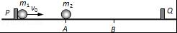
A．1：2 B．1：3 C．1：5 D．1：7

二、实验题（本题共2道小题,每空2分,共14分）
13.某兴趣小组为测一遥控电动小车的额定功率，进行了如下实验：
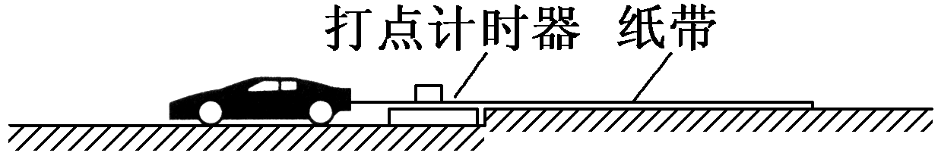
①用天平测出电动小车的质量为0.4 kg；
②将电动小车、纸带和打点计时器按如图所示安装；
③接通打点计时器(其打点周期为0.02 s)；
④使电动小车以额定功率加速运动，达到最大速度一段时间后关闭小车电源．待小车静止时再关闭打点计时器(设在整个过程中小车所受的阻力恒定)．
在上述过程中，打点计时器在纸带上所打的点迹如图甲、乙所示，图中O点是打点计时器打的第一个点．
请你分析纸带数据，回答下列问题：
(1)该电动小车运动的最大速度为________m/s；
(2)该电动小车运动过程中所受的阻力大小为________ N；
(3)该电动小车的额定功率为________W.

14.物理小组利用频闪照相和气垫导轨做“验证动量守恒定律”的试验．步骤如下：
①用天平测出滑块A、B的质量分别为300g和200g
②安装好气垫导轨，调节气垫导轨的调节旋钮，使导轨水平；
③向气垫导轨通入压缩空气；
④把A、B两滑块放到导轨上，并给他们一个初速度，同时开始闪光照相，闪光的时间间隔设定为△t=0.2s．照片如图：该组同学结合实验过程和图象分析知：该图象是闪光4次摄得的照片，在这4次闪光的瞬间，A、B两滑块均在0～80cm刻度范围内； 第一次闪光时，滑块B恰好通过x=55cm处，滑块A恰好通过x=70cm处；碰撞后有一个物体处于静止状态．请问：
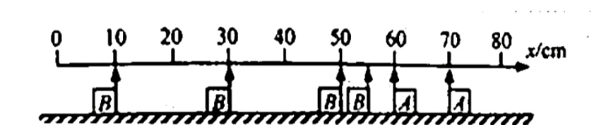

（1）以上情况说明碰后 （选填A或B）物体静止.
（2）滑块碰撞时间发生在第一次闪光后 s；
（3）设向右为正方向，试分析碰撞前两滑块总动量之和是 kg•m/s，碰撞后两滑块的总动量之和是 kg•m/s，以上实验结果说明在误差允许范围内碰撞过程动量守恒 (请考虑方向) 。
三、计算题（本题共4道小题,第1题8分,第2题8分,第3题10分,第4题12分,共38分）
15.光滑水平面上，用轻质弹簧相连接的质量均为2kg的A、B两物体处于静止状态，弹簧处于原长。质量为4kg物体C以v₀＝6m/s的速度向右运动，如图所示。C与B发生碰撞后粘合在一起运动，在以后的运动中，求：
（1）弹性势能最大值为多少？
（2）以后运动过程中A的最大速度为多少？
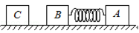

16.一滑块经水平轨道AB，进入竖直平面内的四分之一圆弧轨道BC，已知滑块的质量m=0.6kg， 在A点的速度v_{A}=8m/s， AB长x=5m，滑块与水平轨道间的动摩擦因数μ=0.15，圆弧轨道的半径R=2m，滑块离开C点后竖直上升h=0.2m，取g=10m/s²。求：
（1）滑块恰好滑过B点时的向心加速度。
（2）滑块在圆弧轨道BC段克服摩擦力所做的功。
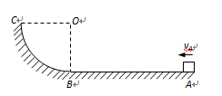

17.如图所示，光滑水平面上放着长为L＝25m，质量为M=5kg的木板（厚度不计），一个质量为m=1kg的小物体放在木板的最右端，m和M之间的动摩擦因数μ=0.1，开始均静止．今对木板施加一水平向右的恒定拉力F=21N，作用2s后，撤去拉力F，求：
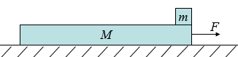
(1)拉力F对木板的冲量
(2)整个过程木板和小物体间因摩擦而产生的热量（g取10m/s²）。

18.如图所示，在距水平地面高h₁=1.2m的光滑水平台面上，一个质量m=1kg的小物块压缩弹簧后被锁扣K锁住，储存的弹性势能E_{p}=2J．现打开锁扣K，物块与弹簧分离后将以一定的水平速度向右滑离平台，并恰好从B点沿切线方向进入光滑竖直的圆弧轨道BC．已知B点距水平地面的高h₂=0.6m，圆弧轨道BC的圆心O，C点的切线水平，并与水平地面上长为L=2.1m的粗糙直轨道CD平滑连接，小物块沿轨道BCD运动并与右边的竖直墙壁会发生碰撞，重力加速度g=10m/s²，空气阻力忽略不计．试求：
（1）小物块运动到B的瞬时速度v_{B}大小；
（2）小物块在圆弧轨道BC上滑到C时对轨道压力N_{c}大小（保留一位小数）；
（3）若小物块与墙壁只发生一次弹性碰撞，且不会从B点飞出，那么小物块与轨道CD之间的动摩擦因数μ应该满足怎样的条件．
